金属损益（Metal Result）及管报重构项目进度汇报及问题沟通

一、项目进度

1.1 系统架构设计
金属损益模块整体架构如下：
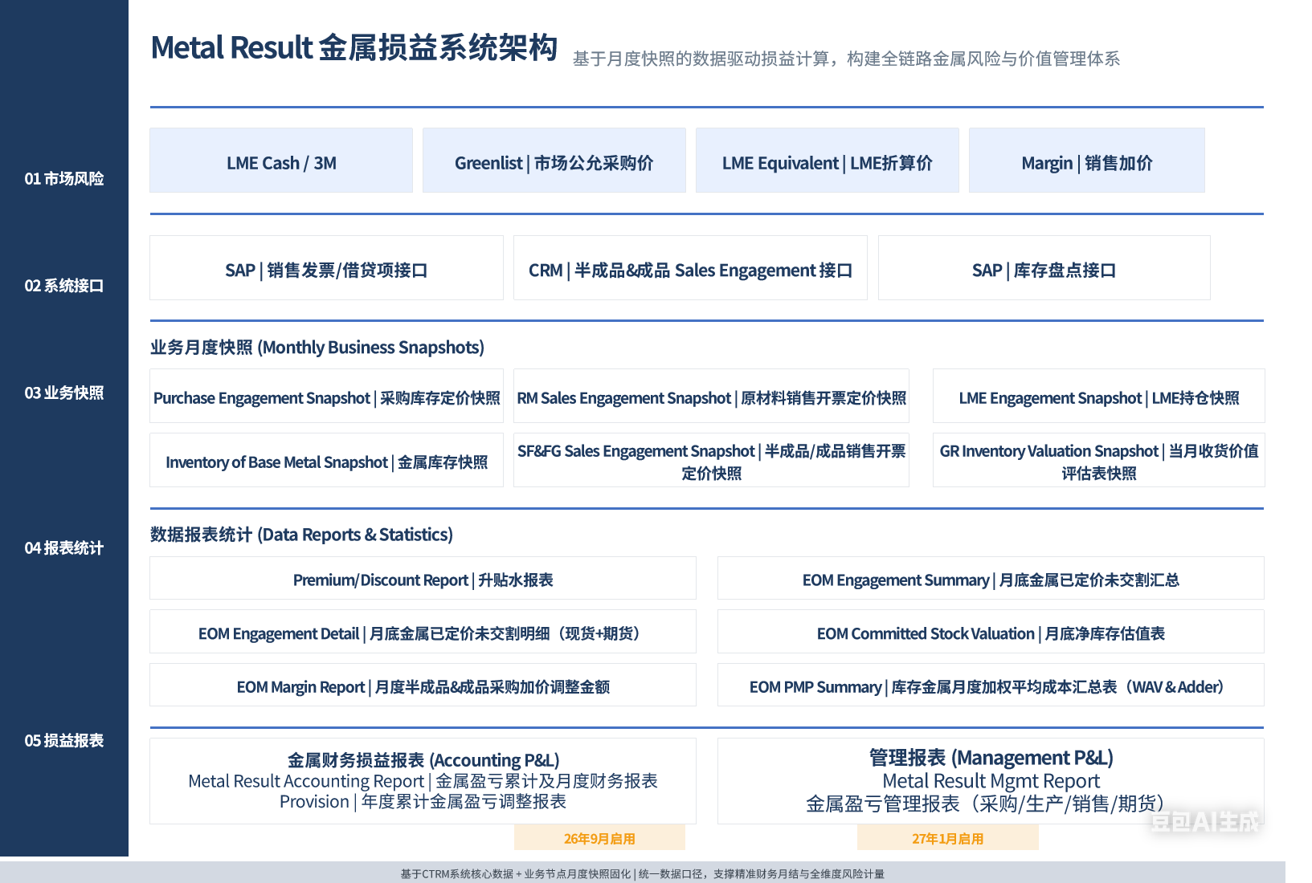
Metal result 系统结构图
为确保金属损益项目需求实现的准确性与稳定性，项目组采取“业务梳理 → 算例确认 → 基于CTRM系统数据手算验证 → 需求设计 → 开发实现 → 用户验证”的闭环推进思路。以业务数据为驱动、以算例为“标准”，确保每一计算环节均经过业务确认，最大程度降低后期需求变更与返工风险。

1.2 目前Metal result开发进度总览，不包含管报重构
- 总任务数：73项
- 已完成：29项（开发测试+需求完成14项进行中）
- 未开始：30项
- 总体进度：约 50%
已完成/进行中：
- ✅ 价格主数据管理（LME、Greenlist、Scorporo等）
- ✅ 净库存数量统计
- 🔄 净库存金额统计（需求已完成，开发中）
- 🔄 P&L金额统计（需求进行中）
- ⏳ 审计版本报表统计（未开始）
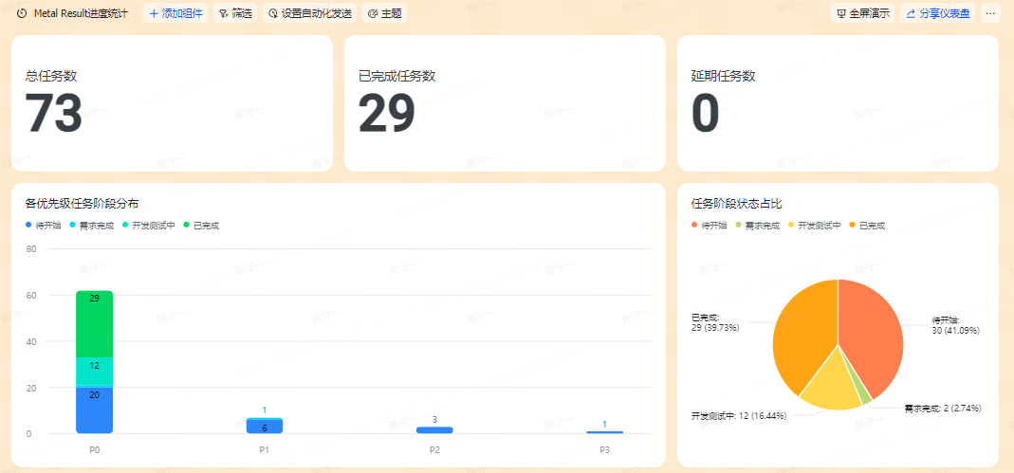
Metal Result 开发进度（截止2026年6月3日）
✅任务管理
关键里程碑：
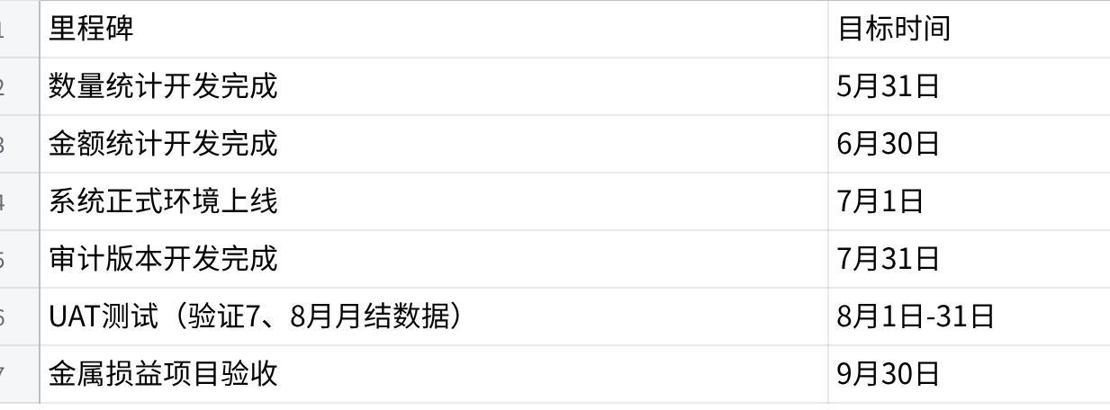
点击图片可查看完整电子表格

2026年4月EOM BASE DATA 系统数据与线下手算对比：
当前系统数据统计结果核对（以四月份数据为例）：
1、意大利、柏林工厂 未套期保值头寸数据与线下手工计算一致；
2、法国工厂 未套期保值头寸数据比线下数据多 2365.2KG;（差异源自CRM单据数量增加）
3、门登工厂 数据存在较大出入；（差异源自西班牙头寸数据未参与计算）
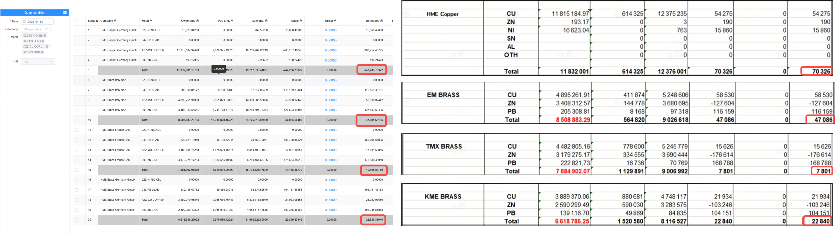
2026年4月EOM BASE DATA 系统数据与线下手算对比

1.3 管报重构项目进度
- 基础数据（Margin部分）开发：6月30日
- 其余开发项：8月启动
- 系统上线：12月1日
- UAT测试：验证12月&1月月结数据
- 验收时间：2027年1月31日

二、项目计划
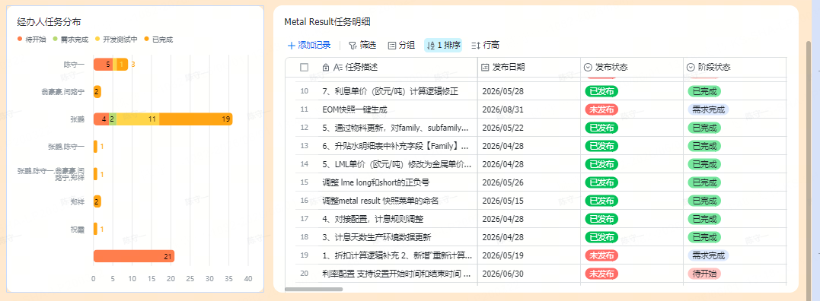
Metal Result 开发计划

2.1 金属损益项目
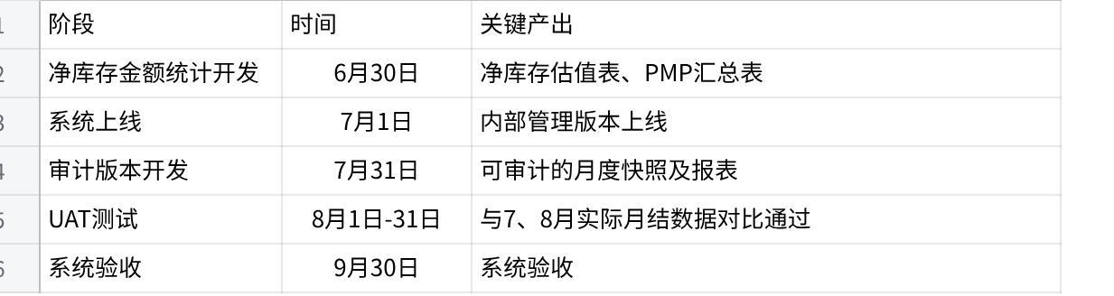
点击图片可查看完整电子表格

2.2 管报重构项目
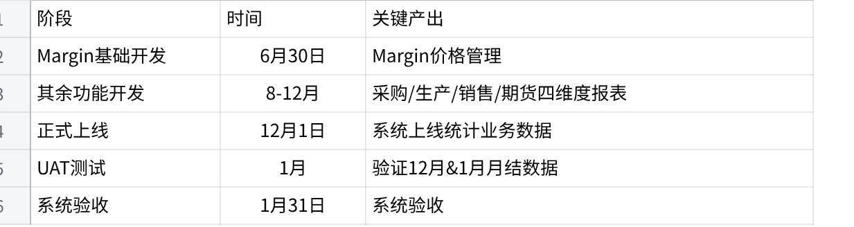
点击图片可查看完整电子表格
审计版可以延后，管报重构提前

三、关键问题与建议方案

3.1 Metal Result价格逻辑概览
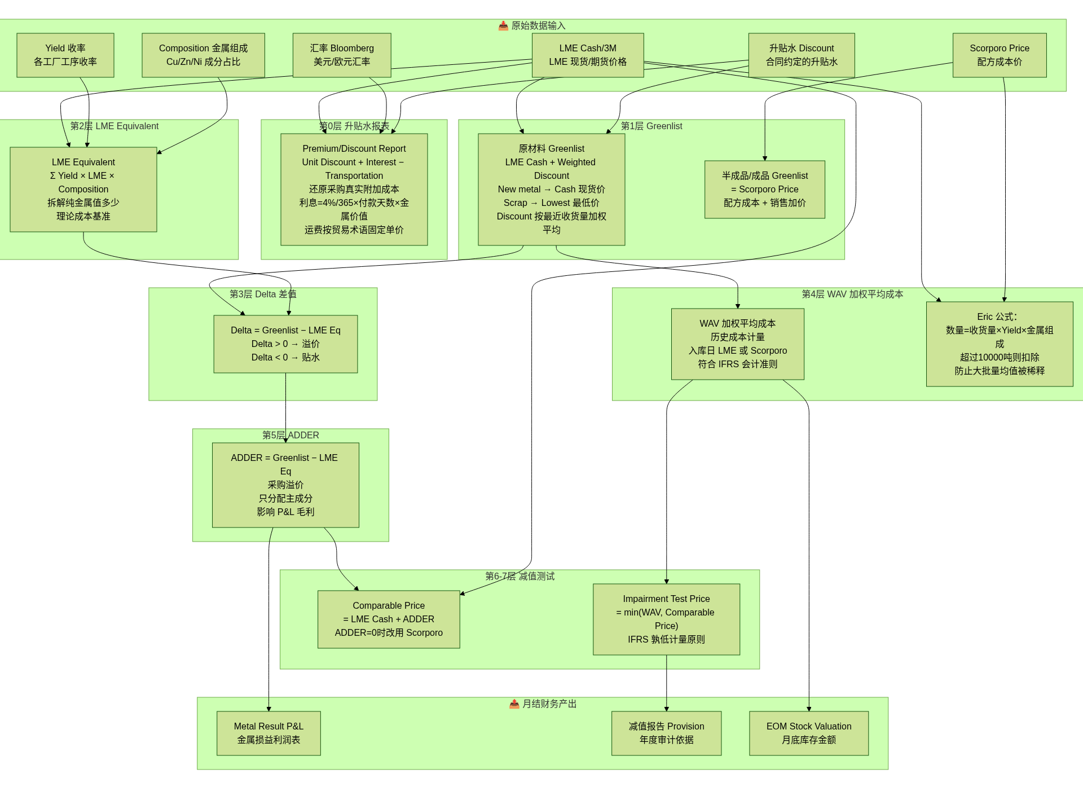
Metal Result 价格计算框架
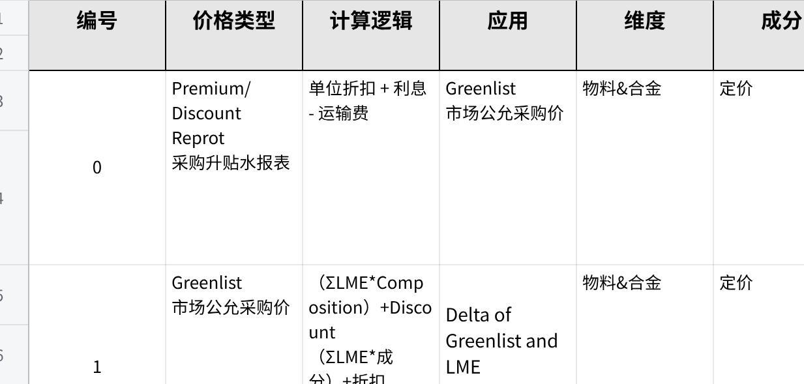
点击图片可查看完整电子表格
Metal Result 价格逻辑概览

3.2 采购订单升贴水（Premium/Discount）报表
现有业务逻辑：
- 升贴水计算公式：Unit discount + Interest - Transportation
- Unit discount：固定值或百分比（订单签订日 LME × 百分比）。区分金属类型：New metal 取 LME Cash；Scrap 取 LME Lowest。
- Interest：4% ÷ 365 × Payment Days × Metal Value
- Transportation：根据贸易术语取固定单价
- 升贴水需在采购订单中由业务人员手工录入，系统据此生成升贴水报表。
需要确认的问题：
采购人员订单中会有忘记录入升贴水的情况，或者系统不支持复杂升贴水，导致用户录入订单缺失升贴水的情况，报表无法取到某些订单的升贴水。
业务如何管理和核对升贴水缺失？是否需要倒算升贴水的方式（例如根据合同金额与LME价格反推）？
复杂升贴水场景（固定升贴水 + 百分比升贴水），正在设计开发中。

3.3 Greenlist 市场公允采购价
现有业务逻辑：
- 原材料：Greenlist = LME + Discount
- 月底 LME：New metal 取 LME Cash；Scrap 取 LME Lowest
- Discount：根据最近一个月收货数量和订单升贴水加权平均计算
- 半成品/成品：月底 Scorporo Price（配方成本 + 销售加价）
- 支持特殊规则和手动调整。
需要确认的问题：
- 加权平均 Discount 的计算窗口期是否固定为“最近一个月”如何理解？EIRC：如果当月没有则找上个月的收货记录。
手动调整的依据和逻辑是什么。

3.4 LME Equivalent（LME折算价）
现有业务逻辑：
- 公式：LME Equivalent = Σ(Yield × LME × Composition)
- 取月底的 LME Cash 价格。
需要确认的问题：
- Yield 和 Composition如何取值？Eric:取工厂的质检类型数据。 Yiled:金属回收率/出水率
- 回料（Recycle）和废料（Residules）如何取值？

3.5 Delta of Greenlist and LME（价差）
现有业务逻辑：
- Delta = Greenlist - LME Equivalent（Greenlist 与 LME 的价差）
需要确认的问题：
- Delta 是商品的维度，Adder是元素的维度，Adder通过当月的收货拆分得到，两者关系如何定义更简便？

3.6 WAV of Base Metal（采购加权平均成本）
现有业务逻辑：
- 累计采购入库成本 = 上月剩余库存成本 + 本月采购入库成本 → 得到金属成本单价
- 月底剩余库存成本 = 金属单价 × 月底剩余库存数量
- 支持盘库更新月底剩余库存数量。
数据示例：
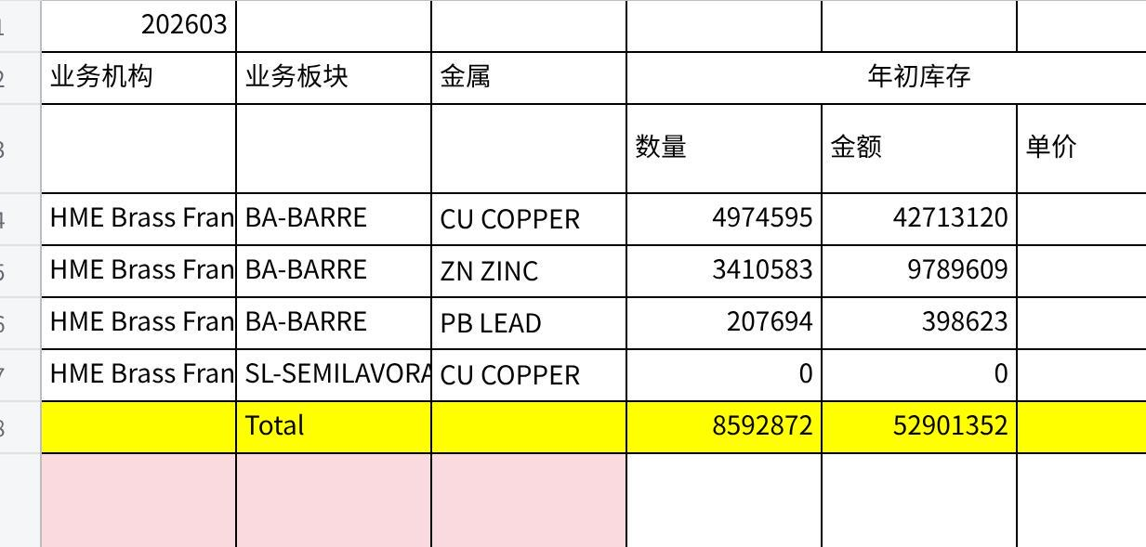
点击图片可查看完整电子表格

需要确认的问题：
- 盘库更新是否需要系统自动更新计算的月底库存？Eric:一年2次，系统自动更新更好，但是手动更新也可以接受。

3.7 本月采购成本（入库金属价值拆分）
现有业务逻辑：
- 数量：收货数量 × Yield × 工厂金属组成。特殊规则：如果金属数量 > 10,000 吨，则减去 10,000 吨（Eric 公式）。
- 金额：按收货日期估值
- 主成分：金属价值 + 待收发票金额 - 非主成分金额
- 非主成分：入库日期，金属单价 × 金属组成
- 原材料：非主成分金额 = 入库日期 Σ(LME Cash × Yield× 金属组成)
- 半成品/成品：非主成分金额 = 入库日期 Σ(Scorporo_金属 × Yield× 金属组成)（Scorporo_Cu、Scorporo_Zn 等）
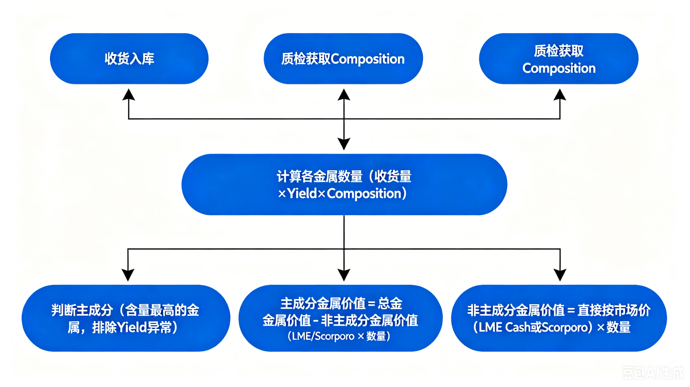
本月采购成本拆分金属计算逻辑
数据示例：
Wav & Adder HBF 202603
需要确认的问题：
- “金属数量 > 10,000 吨减去 10,000 吨”规则是否适用于所有金属？10,000 吨是固定值还是按金属不同？Eric:都按10000吨考虑。目的是什么？
行业中存在长单合同，超过年度协议量后价格另议，故需减除超额部分。
- 主成分与非主成分的拆分依据是质检含量最高元素
- 为什么半成品/成品采用了Scorporo_金属计算非主成分金额
AI解读：因为半成品/成品的非主成分金属（如黄铜中的铅、锌）已包含在配方成本中，若用LME会重复计价，故采用Scorporo_金属价格更合理。

3.8 ADDER of Base Metal（元素维度精废价差）
现有业务逻辑：
- 当月收货：ADDER = (主成分的 Adder 求和 - 半成品&成品 Margin 金额) / 主成分数量
- Adder 本质是月底 Greenlist 与 LME 的价差，价差只分配到主成分上：Σ(Adder × 主成分数量)
- 只计算本月，不累计。
数据示例：
当月收货示例：
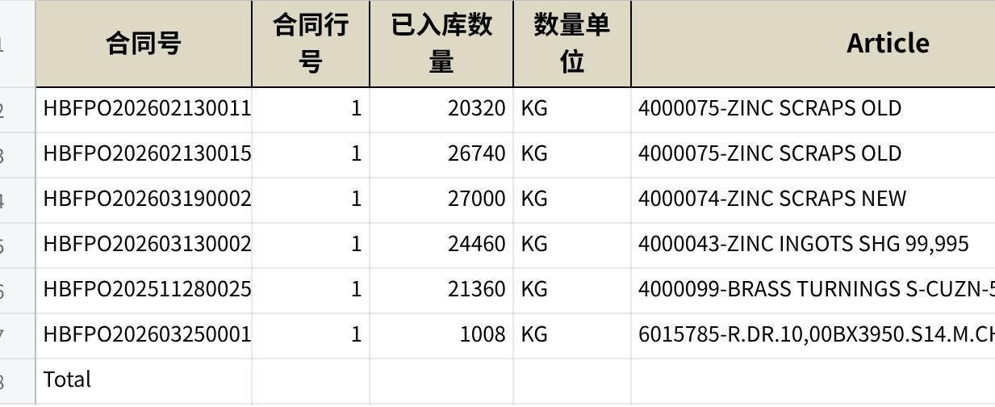
点击图片可查看完整电子表格
Total Adder计算：
 | Total ADDER | Total Qty | Adder单价
ZN | 3733.687907 |  | 0.043711886
CU | -187.0476564 | 12530.46701 | -0.014927429

需要确认的问题：
- 为什么 Adder 只计算本月而不累计（与 WAV 不同）？业务上如何解释？
AI解读：Adder反映的是当月市场精废价差的真实水平，用于减值测试中的可变现净值（NRV）。若累计计算，会模糊当期市场信号，不利于及时计提减值。WAV是成本概念，需要累计；Adder是市场价格概念，使用当月值更符合谨慎性原则。
- 半成品&成品的 Margin 金额是 3.9 中 Margin 的影响
- Delta 是商品的维度，Adder是元素的维度，Addert通过当月的收货拆分得到，两者关系如何定义更简便？
- Adder只计算主成分占的数量，似乎把其他成分的数量影响金额漏掉了，是否正确？
AI解读：精废价差通常由主成分金属驱动（如铜废料按含铜量定价），非主成分金属的价差波动较小，且已通过非主成分金额计算体现。因此只将Adder分配到主成分上是行业惯例。

3.9 Margin（半成品/成品销售加价）的计算
现有业务逻辑：
- Margin数据维护：类似于 Scorporo 价格管理。未来只存在一个 Margin 值（不区分固定与变动），不一定每日调整。EOD 时若无新上传，则沿用上一日价格。
- 对 Adder 的影响：仅针对半成品和成品。
- 手工计算方式：Σ(月底 Margin × Alloy 本年度所有入库数量) / Σ(Alloy 本年度所有入库数量) × 本月主成分数量 → 得到调减金额。不考虑上年度剩余库存，采用本年度平均 Margin × 本月主成分数量。
- 系统建议逻辑：与 WAV 和 Adder 类似，每月在入库行层面计算当月月底 Margin，计算 Margin × 入库数量。单独出具报表，统计 Σ(Margin × 入库数量) / Σ入库数量 × 主成分数量 作为调减金额。若 Margin 变动，每月单独计算后累加。
数据示例：
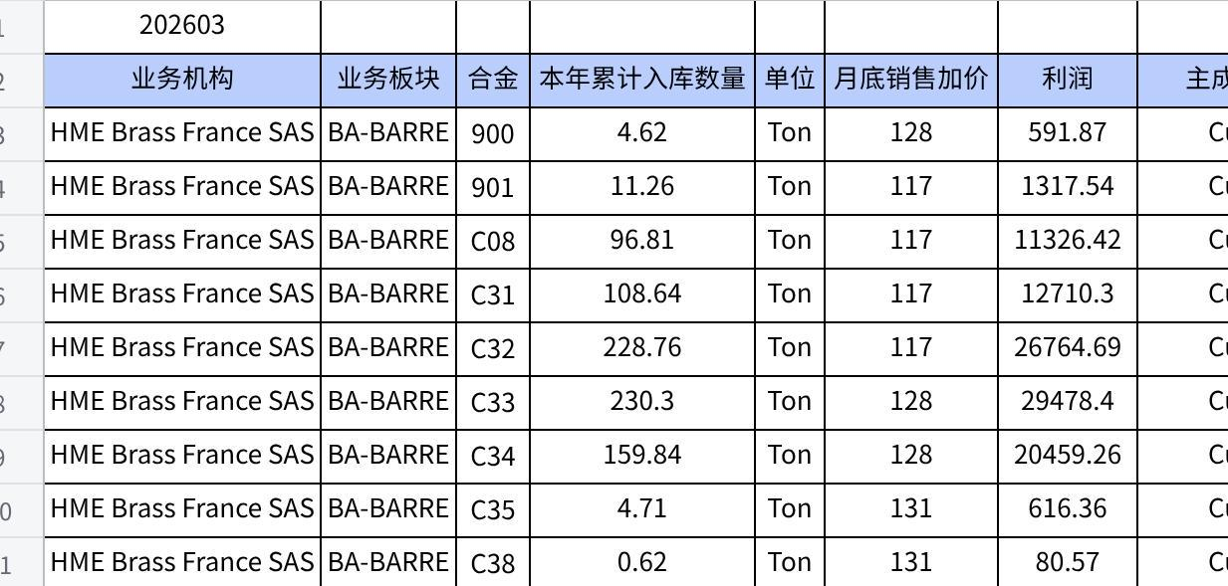
点击图片可查看完整电子表格
需要确认的问题：
- 系统应采用手工计算方式还是建议逻辑？建议逻辑与 WAV 保持一致（逐月累加），更符合会计连贯性原则。
- Margin 是否应纳入月底最终库存估值调减？

3.10 待收发票金额（Credit/Debit to be received）的部分开票处理
现有业务逻辑：
- 场景一（发生点价，金额部分开票）：
Credit/Debit to be received = 点价金额 - 已开票金额
- 场景二（未发生点价，金额部分开票）：
Credit/Debit to be received = 月底定价公式价格 - 已开票金额（优先使用点价，否则用月结定价规则，而非暂估价格）
- 订单关闭后，Credit/Debit to be received = 0。
典型场景示例：
- 铜精矿采购，点价前暂估价$8000/吨，收货100吨，发票开50吨，单价$7900。
- 已开票金额 = 50×7900 = $395,000
- 点价后最终价$8200/吨，点价金额 = 100×8200 = $820,000
- Credit/Debit = 820,000 - 395,000 = $425,000（待收）
- 若订单关闭（收货完成、发票结清、款项两清），则该金额归零。

需要确认的问题：
- 系统计算出 Credit/Debit ≠ 0 时，若操作关闭订单，该金额归零。什么情况下会关闭订单？是业务实际完成（如收货完成、发票结清）还是人为强制关闭？为什么要关闭？关闭后是否可逆？
- 如何让采购团队更好地确认这一场景涉及的金额？确认截止时间？未确认时的默认值策略？

3.11 实物库存减值测试
现有业务逻辑：
- 库存价值 = Σ月底实物库存金属占比 × MIN(WAV, Comparable Price)
- 按金属维度（CU, ZN, PB, NI）分别计算。
数据示例：
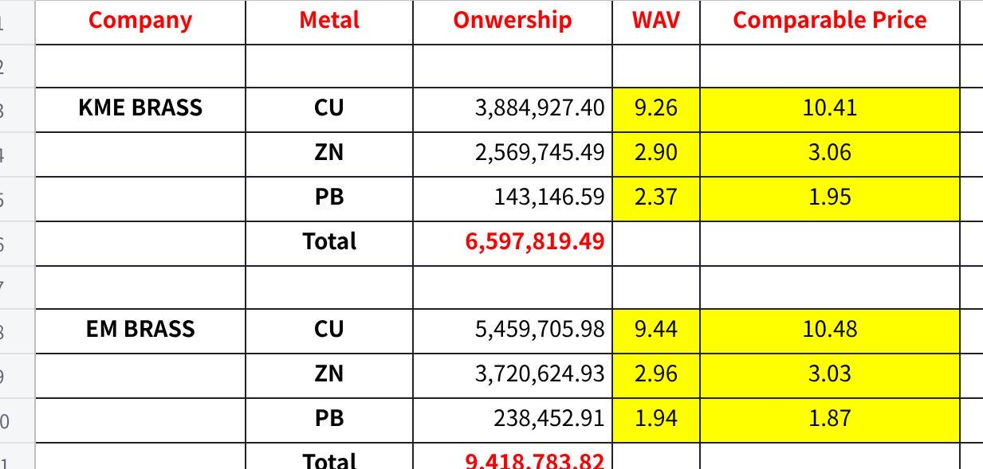
点击图片可查看完整电子表格

需要确认的问题：
- 为什么要进行减值测试？符合IFRS 孰低计量原则
AI解读：
行业补充：根据IAS 2存货，存货应按成本与可变现净值（NRV）孰低计量。NRV的估计需考虑：
- 完工成本（半成品适用）
- 销售费用
- 市场售价：对于金属，通常取LME Cash + 精废价差（Adder）
当Adder无法获取时（本月无该金属入库），采用Scorporo价格作为替代市场价，因其包含了基础金属成本与加工费，更接近实际可回收金额。
减值测试结果：差额部分计入资产减值损失，推送至SAP生成会计凭证。

3.12 Comparable Price（可比价格）
现有业务逻辑：
- Comparable Price = LME Cash + ADDER of Base metal
- 若 ADDER = 0（本月无主成分为该金属的入库），则调整为用月底 Scorporo 价格来评估（紫铜业务中，Ni、Zn 等金属适用）。

会议备注：
Scorporo Price：中文含义为标准配方成本价；
Yield ：金属回收率
待办问题：
- 升贴水录入规范：需规范价格录入方式；
- Greenlist 手工调整：需确认调整依据，支持备注调整说明；
- Wav 总价差=净重*adder单价；需调整；
需要确认的问题：
- 为什么要用Scorporo 价格替换？（例如：铜取 Scorporo_Cu，锌取 Scorporo_Zn）
市场的价差没有取到情况，采用Scorporo 价差来替代
- 升贴水明细表：利息计算符号问题，应该是减；运费符号问题，应该是加（需和eric确认）；

